北师自我鉴定完成步骤：
登陆平台：（登陆名：学号 密码：学号）
http://web.bnude.cn/

第一步：
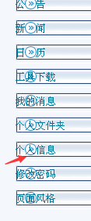
蓝色字体部分可以根据实际情况进行修改
如：通讯地址、电子信箱、通讯地址等

第二步：
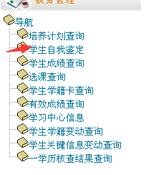
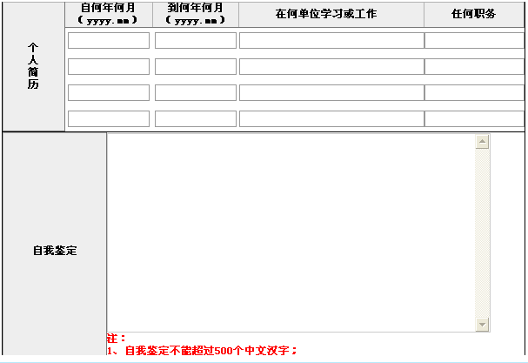
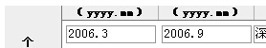
注意 日期一定要按格式填写，否则无法保存。

完成自我鉴定内容后点击确定即可（自我鉴定不能超过500个字，否则无法保存）。

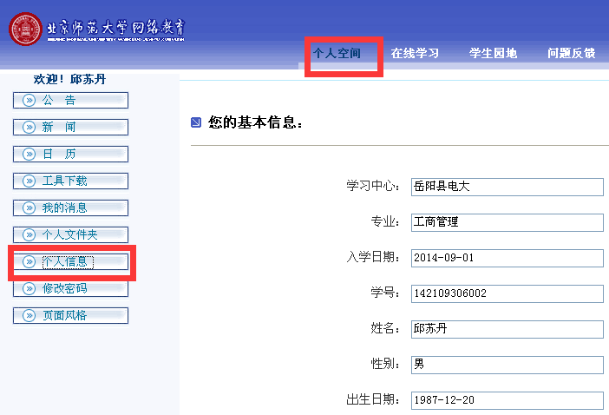
请对个人信息进行核对

